lp. |  | Nr inwentarzowy | Autor | Rok wydania
 |  |  | Tytuł | Wydawca
1 |  | 63498 | Nieściur, Sławomir | copyright 2021.
 |  |  | Anomalia / | Drageus Publishing House,
2 | 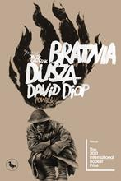 | 63500 | Diop, David | 2021.
 |  |  | Bratnia dusza / | Wydawnictwo Cyranka,
3 |  | 63501 | Nowak-Lewandowska, Natalia | copyright 2021.
 |  |  | Cień w lustrze / | Lucky,
4 |  | 63504 | Paszyńska, Maria | copyright 2021.
 |  |  | Cuda codzienności / | Książnica - Oddział Publicat,
5 |  | 63505 | Gołębiewska, Ilona | 2021.
 |  |  | Czas na miłość / | Warszawskie Wydawnictwo Literackie Muza,
6 | 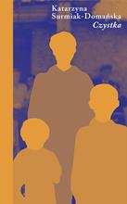 | 63506 | Surmiak-Domańska, Katarzyna | 2021.
 |  |  | Czystka / | Wydawnictwo Czarne,
7 |  | 63507 | Krzemińska, Agnieszka | copyright 2021.
 |  |  | Dawniej ludzie żyli w brudzie : | Wydawnictwo Poznańskie,
8 |  | 63508 | Krajewski, Marek | 2021.
 |  |  | Diabeł stróż / | Wydawnictwo Znak,
9 | 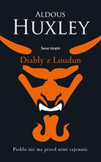 | 63509 | Huxley, Aldous | 2021.
 |  |  | Diabły z Loudun / | Świat Książki Wydawnictwo,
10 |  | 63510 | Deaver, Jeffery | 2021.
 |  |  | Do jutra / | Prószyński Media,
11 |  | 63511 | Gargaś, Gabriela | copyright 2021.
 |  |  | Dobrze, że jesteś / | Czwarta Strona - Grupa Wydawnictwa Poznańskiego,
12 |  | 63512 | Dom (nie)spokojnej starości / | copyright 2021.
 |  |  |  | Skarpa Warszawska,
13 |  | 63513 | Maciąg, Agnieszka | 2021.
 |  |  | Dom pełen miłości : | Wydawnictwo Otwarte,
14 |  | 63514 | Witkiewicz, Magdalena | 2021.
 |  |  | Drzewko szczęścia / | Filia,
15 |  | 63515 | Kosin, Renata | 2021.
 |  |  | Dzwonki, gwiazdki i słomki / | Wydawnictwo Filia,
16 |  | 63516 | Atamanova, Kateryna | 2021.
 |  |  | Facefitness : | Jednym Słowem Znak - Społeczny Instytut Wydawniczy Znak,
17 |  | 63517 | Slaughter, Karin | copyright 2021.
 |  |  | Fałszywy świadek / | HarperCollins Polska,
18 |  | 63519 | Przybyłek, Agata | copyright 2021.
 |  |  | Gdy zasypie śnieg / | Czwarta Strona - Grupa Wydawnictwa Poznańskiego,
19 | 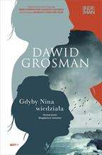 | 63520 | Grosman, Dawid | 2021.
 |  |  | Gdyby Nina wiedziała / | Znak Litera Nova,
20 | 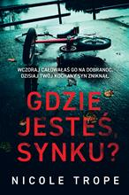 | 63521 | Trope, Nicole | 2021.
 |  |  | Gdzie jesteś, synku? / | Filia,
21 |  | 63523 | Moss, Marcel | 2021.
 |  |  | Idealna para / | Filia,
22 | 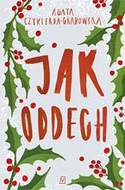 | 63524 | Czykierda-Grabowska, Agata | copyright 2021.
 |  |  | Jak oddech / | Czwarta Strona - Grupa Wydawnictwa Poznańskiego,
23 |  | 63525 | Letessier, Lisa | 2021.
 |  |  | Jak przeżyć rozstanie i zadbać o siebie / | Zwierciadło,
24 |  | 63527 | Stone, Emily | copyright 2021.
 |  |  | Jak zawsze w grudniu / | Słowne - Burda Media Polska,
25 |  | 63528 | Burton, Mary | copyright 2021.
 |  |  | Jeden krok przed śmiercią / | Muza,
26 |  | 63529 | Jeż, Agnieszka | 2021.
 |  |  | Jedyny dzień w roku / | Wydawnictwo Filia,
27 |  | 63530 | Lis, Agnieszka | copyright 2021.
 |  |  | Kawiarnia pełna marzeń / | Skarpa Warszawska,
28 |  | 63531 | Cho, Nam-Joo | copyright 2021.
 |  |  | Kim Jiyoung urodzona w 1982 / | Mando,
29 |  | 63533 | Macomber, Debbie | 2021.
 |  |  | Kochany Święty Mikołaju / | Dom Wydawniczy Rebis,
30 | 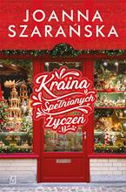 | 63534 | Szarańska, Joanna | 2021.
 |  |  | Kraina Spełnionych Życzeń / | Czwarta Strona - Grupa Wydawnictwa Poznańskiego,
31 |  | 63538 | Múñez, Fernando J. | 2021.
 |  |  | Kucharka z Castamar / | Znak Litera Nova - Społeczny Instytut Wydawniczy Znak,
32 |  | 63539 | Słabuszewska-Krauze, Iwona | 2021.
 |  |  | Lalka z Lizbony / | Lira Wydawnictwo,
33 |  | 63540 | Locke, Phoebe | copyright 2021.
 |  |  | Lipcowe dziewczyny / | Wydawnictwo Czarna Owca,
34 | 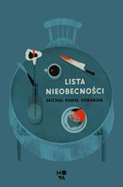 | 63541 | Urbaniak, Michał Paweł | 2020.
 |  |  | Lista nieobecności / | Mova,
35 |  | 63545 | Moreno-Garcia, Silvia | 2021.
 |  |  | Mexican gothic / | Mova,
36 |  | 63546 | Rogala, Małgorzata | copyright 2021.
 |  |  | Milcząc jak grób / | Czwarta Strona - Grupa Wydawnictwa Poznańskiego,
37 | 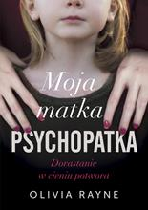 | 63548 | Rayne, Olivia | 2021.
 |  |  | Moja matka psychopatka : | Znak Litera Nova,
38 |  | 63549 | Ćwirlej, Ryszard | 2021.
 |  |  | Mordercza rozgrywka / | Muza Warszawskie Wydawnictwo Literackie,
39 | 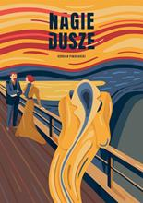 | 63552 | Piwowarski, Kordian | 2021.
 |  |  | Nagie dusze / | Wydawnictwo Cień Kształtu,
40 |  | 63554 | Croft, Kathryn | 2021.
 |  |  | Nie ten mąż / | Słowne,
41 |  | 63556 | Westö, Kjell | copyright 2021.
 |  |  | Niebo w kolorze siarki / | Wydawnictwo Poznańskie,
42 | 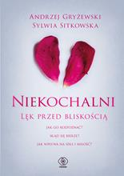 | 63557 | Niekochalni : | 2020.
 |  |  |  | Dom Wydawniczy Rebis,
43 |  | 63558 | Delewa, Natalia | copyright 2021.
 |  |  | Niewidzialni / | Wyszukane - Wydawnictwo Ezop,
44 |  | 63559 | Janiszewska, Izabela | copyright 2021.
 |  |  | Niewybaczalne / | Czwarta Strona - Grupa Wydawnictwa Poznańskiego,
45 |  | 63561 | Steel, Danielle | 2021.
 |  |  | Odnaleźć Ashley / | Między Słowami,
46 |  | 63562 | Adler-Olsen, Jussi | 2021.
 |  |  | Ofiara numer 2117 / | Wydawnictwo Sonia Draga,
47 |  | 63563 | Opiat-Bojarska, Joanna | 2021.
 |  |  | Oni / | Słowne,
48 | 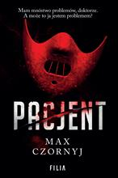 | 63565 | Czornyj, Maksymilian | 2021.
 |  |  | Pacjent / | Filia,
49 | 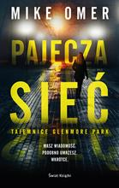 | 63566 | Omer, Mike | 2021.
 |  |  | Pajęcza sieć / | Świat Książki,
50 |  | 63567 | Śliwińska, Monika | 2020.
 |  |  | Panny z "Wesela" : | Wydawnictwo Literackie,
51 |  | 63569 | Kuang, Rebecca F. | 2021.
 |  |  | Płonący Bóg / | Fabryka Słów,
52 |  | 63570 | Turrell, Emma Reed | 2021.
 |  |  | Po pierwsze ja : | Muza,
53 |  | 63571 | Gulka, Maja | 2021.
 |  |  | Podwójna rozgrywka / | Wydawnictwo Vectra,
54 |  | 63572 | Zientek, Sylwia | 2021.
 |  |  | Polki na Montparnassie / | Wydawnictwo Agora,
55 |  | 63574 | Bianek, Klaudia | 2021.
 |  |  | Promyczek na święta / | Czwarta Strona - Grupa Wydawnictwa Poznańskiego,
56 |  | 63575 | Mróz, Remigiusz | 2021.
 |  |  | Przepaść / | Filia,
57 | 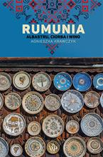 | 63579 | Krawczyk, Agnieszka | copyright 2021.
 |  |  | Rumunia : | Wydawnictwo Poznańskie,
58 |  | 63580 | Samborski, Robert | 2021.
 |  |  | Sakrament obłudy : | Wydawnictwo Krytyki Politycznej,
59 |  | 63581 | Przylipiak, Wojciech | 2021.
 |  |  | Sex, disco i kasety video : | Sport i Turystyka - MUZA SA,
60 | 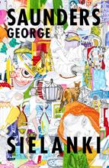 | 63582 | Saunders, George | 2021.
 |  |  | Sielanki / | Wydawnictwo Znak,
61 | 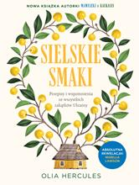 | 63583 | Hercules, Olia | 2021.
 |  |  | Sielskie smaki : | Prószyński i S-ka,
62 | 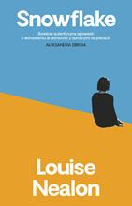 | 63587 | Nealon, Louise | 2021.
 |  |  | Snowflake / | Muza Warszawskie Wydawnictwo Literackie,
63 |  | 63588 | Elsberg, Marc | 2021.
 |  |  | Sprawa prezydenta / | Wydawnictwo W.A.B. - Grupa Wydawnicza Foksal,
64 |  | 63589 | Szarejko, Marta | copyright 2021.
 |  |  | Stany ostre : | Słowne,
65 |  | 63590 | Grabowska, Ałbena | copyright 2021.
 |  |  | Początek / | Wydawnictwo Zwierciadło,
66 | 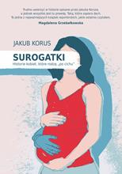 | 63591 | Korus, Jakub | 2021.
 |  |  | Surogatki : | Wydawnictwo Znak,
67 |  | 63592 | Marillier, Juliet | 2021.
 |  |  | Syn cieni / | Wydawnictwo Papierowy Księżyc,
68 |  | 63593 | Jadowska, Aneta | 2021.
 |  |  | Szamański twist / | Sine Qua Non,
69 |  | 63594 | Kępiński, Piotr | 2021.
 |  |  | Szczury z via Veneto / | Wydawnictwo Czarne,
70 | 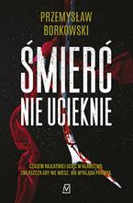 | 63595 | Borkowski, Przemysław | copyright 2021.
 |  |  | Śmierć nie ucieknie / | Czwarta Strona,
71 |  | 63596 | Greń, Hanna | copyright 2021.
 |  |  | Śmiertelna dawka / | Czwarta Strona - Grupa Wydawnictwa Poznańskiego,
72 |  | 63597 | Majcher, Magdalena | 2021.
 |  |  | Światło, które rozjaśnia mrok / | Pascal,
73 | 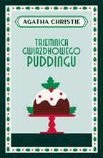 | 63598 | Christie, Agatha | 2021.
 |  |  | Tajemnica gwiazdkowego puddingu / | Wydawnictwo Dolnośląskie - Publicat,
74 |  | 63599 | Jensen, Louise | copyright 2021.
 |  |  | To wszystko dla ciebie / | Słowne - Burda Media Książki,
75 |  | 63600 | Sabała-Zielińska, Beata | 2021.
 |  |  | TOPR 2 : | Prószyński i S-ka,
76 |  | 63601 | Ziembicka, Bogna. | 2021.
 |  |  | Trzeba marzyć / | Filia,
77 |  | 63602 | Archer, Jeffrey | 2021.
 |  |  | Ukryte na widoku / | Dom Wydawniczy Rebis,
78 |  | 63603 | Morrey, Beth | copyright 2021.
 |  |  | Uratować Missy / | Zysk i S-ka Wydawnictwo,
79 |  | 63604 | Sinicka, Alicja | 2021.
 |  |  | Uwikłana / | Wydawnictwo Kobiece,
80 |  | 63605 | Fitzek, Sebastian | 2021.
 |  |  | W amoku / | Amber,
81 |  | 63606 | Socha, Natasza | 2021.
 |  |  | Wigilia z nieznajomym / | Wydawnictwo Literackie,
82 |  | 63607 | Lingas-Łoniewska, Agnieszka | 2021.
 |  |  | Zasypani zakochani / | Słowne z uczuciem,
83 | 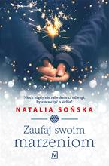 | 63608 | Sońska, Natalia | 2021.
 |  |  | Zaufaj swoim marzeniom / | Czwarta Strona - Grupa Wydawnictwa Poznańskiego,
84 |  | 63609 | Zbrodnie bez ciał : | 2021.
 |  |  |  | Otwarte,
85 |  | 63610 | Bulicz-Kasprzak, Kasia | 2021.
 |  |  | Zielone pastwiska / | Prószyński i S-ka - Prószyński Media,
86 |  | 63611 | Zima w Pensjonacie pod Bukami : | 2021.
 |  |  |  | Filia,
87 |  | 63613 | Skoczylas, Marek | 2019.
 |  |  | Zneutralizuj chemię z pożywienia i odzyskaj zdrowie : | Purelab - Marek Skoczylas,
88 |  | 63614 | Kuchnia Urzecza : | copyright 2020.
 |  |  |  | Towarzystwo Opieki nad Zabytkami. Oddział w Czersku,
89 |  | 63615 | Kuchnia Urzecza : | copyright 2020.
 |  |  |  | Towarzystwo Opieki nad Zabytkami. Oddział w Czersku,
90 |  | 63616 | Górniak, Maciej | 2021.
 |  |  | "DNA" : | Maciej Górniak,
91 | 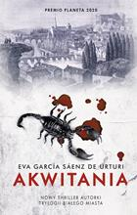 | 63617 | García Sáenz, Eva | 2021.
 |  |  | Akwitania / | Muza,
92 |  | 63618 | Valko, Tanya | 2021.
 |  |  | Arabska kochanka / | Prószyński Media,
93 |  | 63619 | Górski, Piotr | copyright 2021.
 |  |  | Bliska znajoma / | HarperCollins Polska,
94 |  | 63620 | Kosowska, Jolanta | copyright 2021.
 |  |  | Bożonarodzeniowa księga szczęścia / | Wydawnictwo Zaczytani,
95 | 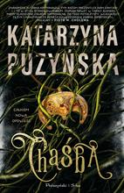 | 63621 | Puzyńska, Katarzyna | 2021.
 |  |  | Chąśba / | Prószyński i S-ka - Prószyński Media,
96 |  | 63622 | Urbanik-Kopeć, Alicja | 2021.
 |  |  | Chodzić i uśmiechać się wolno każdemu : | Wydawnictwo Krytyki Politycznej,
97 | 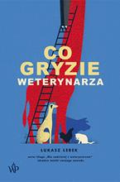 | 63624 | Łebek, Łukasz | copyright 2021.
 |  |  | Co gryzie weterynarza / | Wydawnictwo Poznańskie,
98 |  | 63627 | Stec-Kotasińska, Agnieszka | copyright 2021.
 |  |  | Cuda Cichej Nocy / | Replika,
99 |  | 63628 | Kepler, Lars | copyright 2021.
 |  |  | Człowiek w lustrze / | Wydawnictwo Dolnośląskie - Publicat. Oddział,
100 | 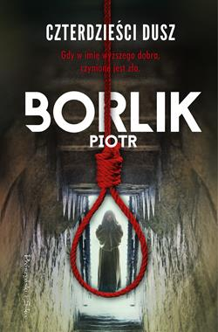 | 63629 | Borlik, Piotr | 2021.
 |  |  | Czterdzieści dusz / | Prószyński i S-ka,
101 | 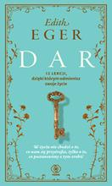 | 63630 | Eger, Edith Eva | 2021.
 |  |  | Dar : | Dom Wydawniczy Rebis,
102 |  | 63632 | Kushner, Harold S. | copyright 2021.
 |  |  | Dlaczego właśnie ja? : | Zysk i S-ka Wydawnictwo,
103 | 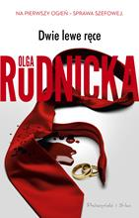 | 63634 | Rudnicka, Olga | 2021.
 |  |  | Dwie lewe ręce / | Prószyński i S-ka,
104 |  | 63635 | Dobkiewicz, Agnieszka | 2021.
 |  |  | Dziewczyny z Gross-Rosen : | Znak Horyzont,
105 |  | 63636 | Liel, Martina | 2021.
 |  |  | Endometrioza : | Vital,
106 |  | 63639 | Jeromin-Gałuszka, Grażyna | 2021.
 |  |  | Gdybyś wiedziała / | Prószyński i S-ka - Prószyński Media,
107 |  | 63640 | Rak, Aleksandra | 2021.
 |  |  | Gwiazdeczka / | Dragon,
108 |  | 63641 | Sawicka, Agata | copyright 2021.
 |  |  | I znowu zaświeci słońce / | Wydawnictwo Dragon,
109 |  | 63644 | Płatkowska, Paulina | 2021.
 |  |  | Intryga pozamałżeńska / | Wydawnictwo Sonia Draga,
110 |  | 63646 | Stahl, Stefanie | 2021.
 |  |  | Jak się dogadywać mimo różnic? : | Otwarte,
111 |  | 63647 | Sinclair, David A. | 2021.
 |  |  | Jak żyć długo : | Społeczny Instytut Wydawniczy Znak,
112 |  | 63648 | Davidson, Hilary | 2021.
 |  |  | Jedno małe poświęcenie / | Warszawskie Wydawnictwo Literackie Muza,
113 |  | 63649 | Rokita, Zbigniew | 2020.
 |  |  | Kajś : | Wydawnictwo Czarne,
114 |  | 63650 | Piñeiro, Claudia | 2021.
 |  |  | Katedry / | Wydawnictwo Sonia Draga,
115 | 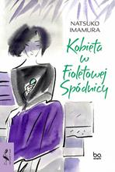 | 63652 | Imamura, Natsuko | 2021.
 |  |  | Kobieta w Fioletowej Spódnicy / | Wydawnictwo Uniwersytetu Jagiellońskiego,
116 |  | 63653 | Barys, Łukasz | 2021.
 |  |  | Kości, które nosisz w kieszeni / | Wydawnictwo Cyranka,
117 |  | 63654 | Marcisz, Maciej | 2021.
 |  |  | Książka o przyjaźni / | W.A.B. - Grupa Wydawnicza Foksal,
118 | 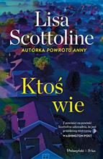 | 63655 | Scottoline, Lisa | 2021.
 |  |  | Ktoś wie / | Prószyński i S-ka,
119 |  | 63657 | Frączyk, Izabella | 2021.
 |  |  | Loteria życiowych szans / | Prószyński i S-ka - Prószyński Media,
120 | 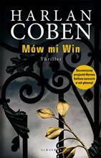 | 63664 | Coben, Harlan | 2021.
 |  |  | Mów mi Win / | Albatros,
121 |  | 63667 | Przydryga, Ewa | 2021.
 |  |  | Mursz / | Muza Warszawskie Wydawnictwo Literackie,
122 |  | 63669 | Smith, Miranda | 2021.
 |  |  | Nie moja matka / | Filia,
123 |  | 63670 | Follett, Ken | 2021.
 |  |  | Nigdy / | Albatros,
124 | 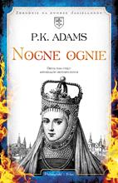 | 63671 | Podrazik, Patrycja | 2021.
 |  |  | Nocne ognie / | Prószyński Media,
125 | 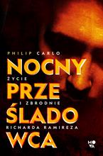 | 63672 | Carlo, Philip | 2021.
 |  |  | Nocny prześladowca : | Mova,
126 |  | 63673 | Kawka, Magdalena | 2021.
 |  |  | Nowy początek / | Prószyński i S-ka - Prószyński Media,
127 |  | 63675 | Cussler, Clive | 2021.
 |  |  | Ocean chciwości / | Amber,
128 | 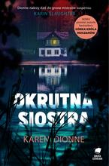 | 63676 | Dionne, Karen | 2021.
 |  |  | Okrutna siostra / | Media Rodzina,
129 |  | 63679 | Rogalska, Marzena | 2021.
 |  |  | Ostatnia nadzieja / | Wydawnictwo Znak- Społeczny Instytut Wydawniczy Znak,
130 | 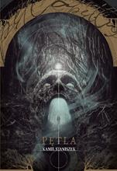 | 63681 | Staniszek, Kamil | 2021.
 |  |  | Pętla / | Vesper,
131 | 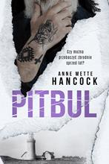 | 63682 | Hancock, Anne Mette | 2021.
 |  |  | Pitbul / | Mova - Wydawnictwo Kobiece,
132 |  | 63683 | Zdziarska, Beata. | 2021.
 |  |  | Po drugiej stronie raju / | Replika,
133 |  | 63685 | Minier, Bernard | 2021.
 |  |  | Polowanie / | Rebis,
134 | 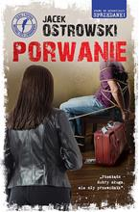 | 63686 | Ostrowski, Jacek | 2021.
 |  |  | Porwanie / | Skarpa Warszawska,
135 |  | 63687 | Gornick, Vivian | copyright 2021.
 |  |  | Przywiązania / | Filtry Wydawnictwo,
136 |  | 63689 | Szabłowski, Witold | 2021.
 |  |  | Rosja od kuchni : | Wydawnictwo WAB,
137 |  | 63690 | Hannah, Kristin | 2021.
 |  |  | Rzeczy, które czynimy z miłości /. | Świat Książki,
138 |  | 63691 | Rimmer, Kelly | 2021.
 |  |  | Sierota z Warszawy / | Znak Horyzont,
139 | 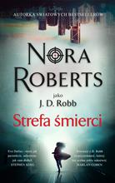 | 63692 | Roberts, Nora | 2021.
 |  |  | Strefa śmierci / | Świat Książki,
140 | 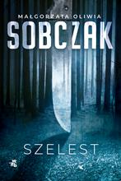 | 63693 | Sobczak, Małgorzata Oliwia | 2021.
 |  |  | Szelest / | W.A.B. - Grupa Wydawnicza Foksal,
141 | 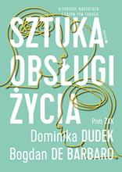 | 63694 | Sztuka obsługi życia : | copyright 2021.
 |  |  |  | Mando - Wydawnictwo WAM,
142 | 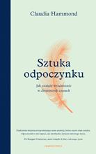 | 63695 | Hammond, Claudia | 2021.
 |  |  | Sztuka odpoczynku : | Wydawnictwo Czarna Owca,
143 |  | 63698 | Corry, Jane | 2021.
 |  |  | Ta, która zawiniła / | Albatros,
144 | 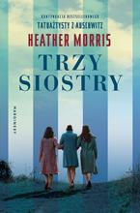 | 63700 | Morris, Heather | 2021.
 |  |  | Trzy siostry / | Marginesy,
145 |  | 63701 | Evans, Richard Paul | 2021.
 |  |  | Ulica Noel / | Znak Litera Nova,
146 |  | 63702 | Brodzik, Joanna | 2021.
 |  |  | Umami : | Znak Koncept,
147 |  | 63703 | Berlin, Lucia | 2020.
 |  |  | Wieczór w raju : | W.A.B. - Grupa Wydawnicza Foksal,
148 |  | 63704 | Grzegorzewska, Wioletta | 2021.
 |  |  | Wilcza rzeka / | Wydawnictwo W.A.B.,
149 |  | 63705 | Strout, Elizabeth | copyright 2021.
 |  |  | William / | Wielka Litera,
150 |  | 63706 | Silva, Daniel | copyright 2021.
 |  |  | Wiolonczelistka / | HarperCollins Polska,
151 |  | 63708 | Rybkowska, Anna | copyright 2021.
 |  |  | Zapach jesieni / | Wydawnictwo Replika,
152 |  | 63709 | Piotrowski, Przemysław | copyright 2021.
 |  |  | Zaraza / | Wydawnictwo Czarna Owca,
153 |  | 63711 | Betcher, Tomasz | 2021.
 |  |  | Żołnierskie serce / | W.A.B. - Grupa Wydawnicza Foksal,
154 |  | 63712 | Jimenez, Abby | 2021.
 |  |  | Życie jest zbyt krótkie/ | Warszawskie Wydawnictwo Literackie Muza ,
155 |  | 63713 | Sund, Erik Axl | copyright 2021.
 |  |  | Życie lalek / | Wydawnictwo Sonia Draga,

